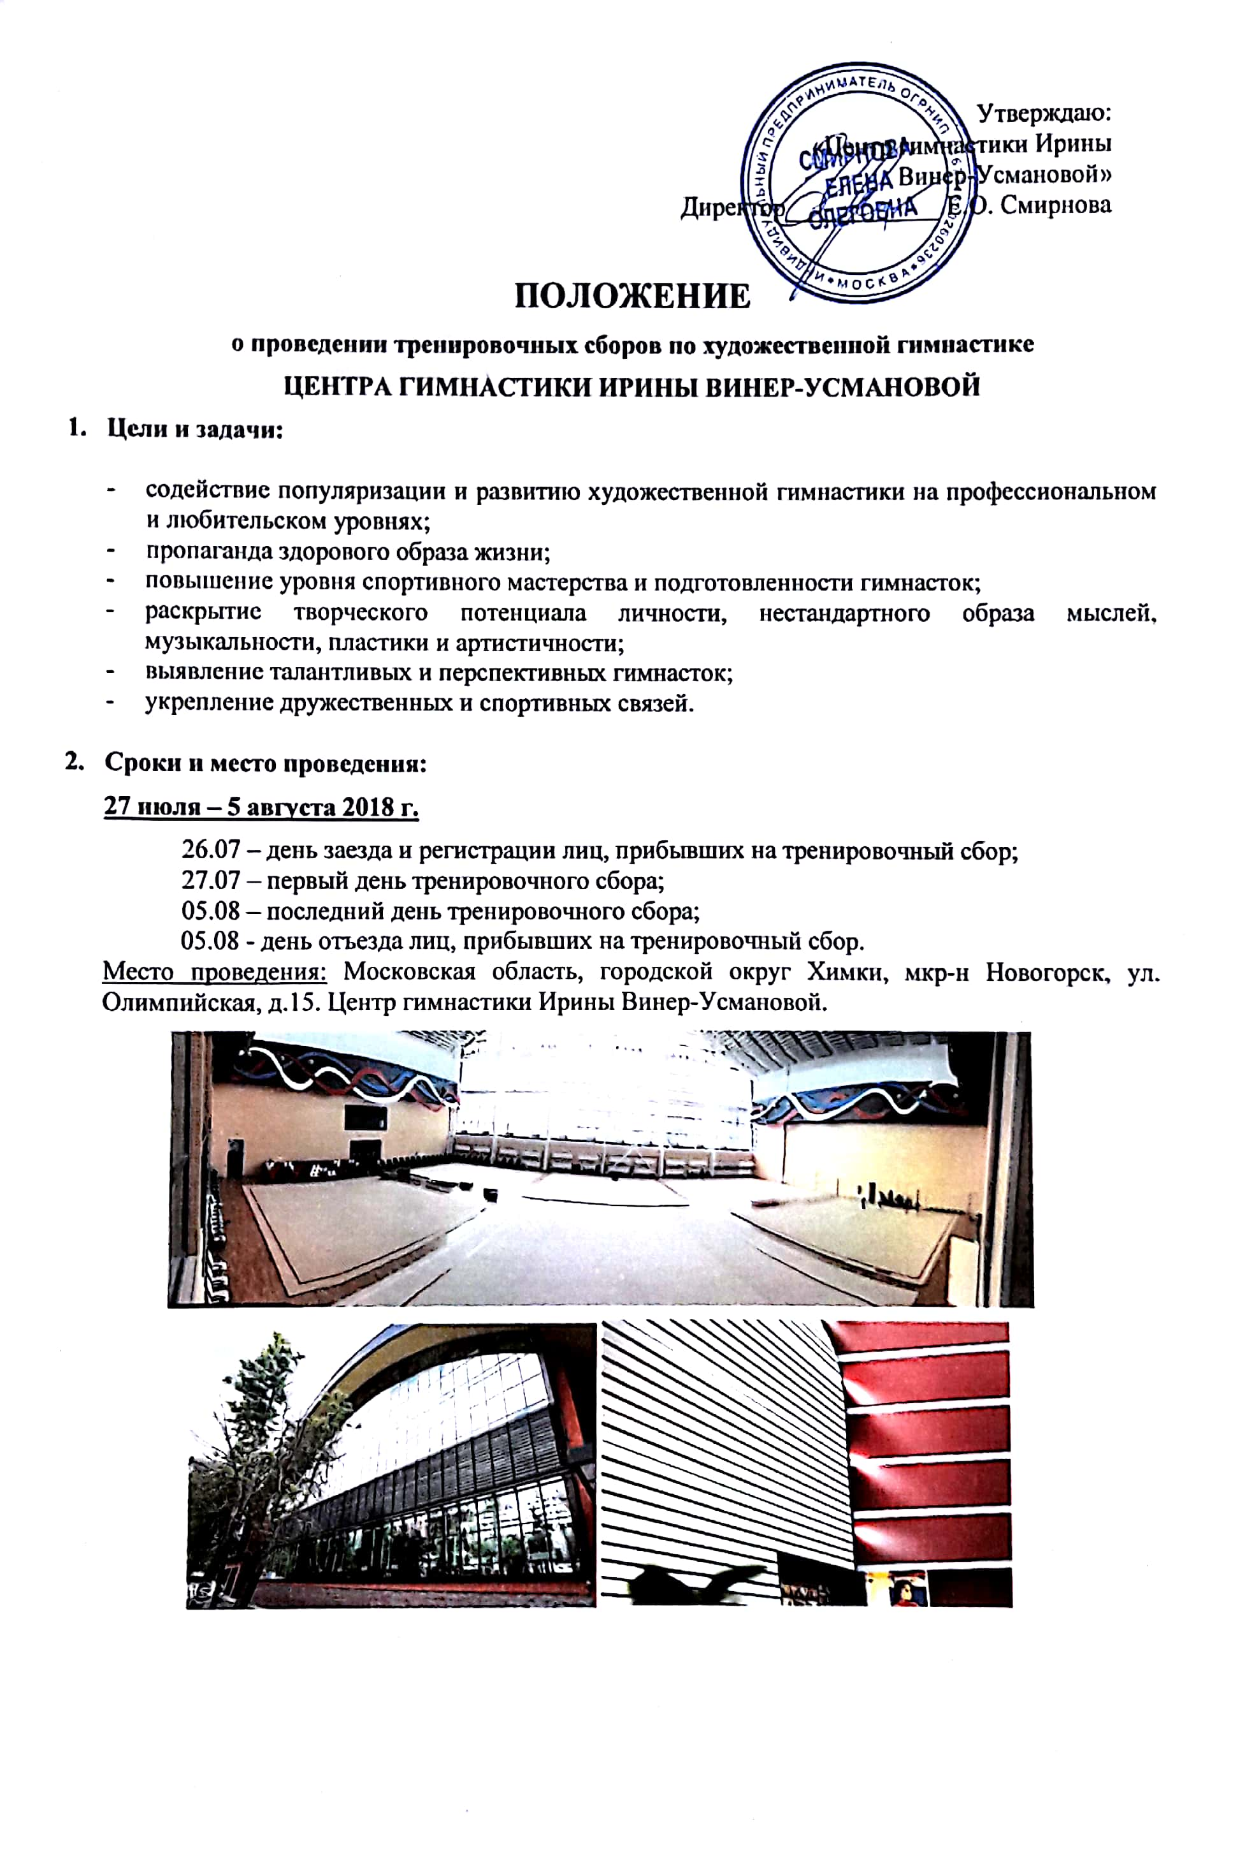

- Тренерский состав:
Нефедова Елена Юрьевна - заслуженный тренер России, тренер 10-кратной чемпионка мира Ольги Капрановой, официальный судья международной категории сборной команды России.
Ольга Назарова - заслуженный тренер России, первый тренер Александры Солдатовой, тренер МСМК Екатерины Селезневой
Яна Аринцева - заслуженный тренер России, тренер сборной команды России в групповых упражнениях, победительницы олимпийских игр в Пекине.
Евгения Герцикова – мастер спорта международного класса России, двукратная чемпионка Европы, серебряный призер чемпионата мира в групповых упражнениях, судья всероссийской категории
Ксения Дудкина - заслуженный мастер спорта России, олимпийская чемпионка 2012 года, победительница юношеских Олимпийских игр, двукратная чемпионка мира и Европы, трехкратная победительница Всемирной Универсиады в групповых упражнениях
Дарья Автономова - мастер спорта международного класса, чемпионка мира, двукратная чемпионка Европы, чемпионка Универсиады в групповых упражнениях.
Дарья Клещева- заслуженный мастер спорта, чемпионка мира, победительница I Европейских игр в групповых упражнениях.
Олеся Петрова- мастер спорта международного класса, победительница Первенства Европы, чемпионка России в командном зачете.
Мария Титова - мастер спорта международного класса, бронзовый призер универсиады 2015 года, победительница и призер этапов Кубка мира, Гран-при и международных турниров по художественной гимнастике
Дубова Дарья – мастер спорта международного класса, двукратная победительница Первенства Европы, победительница юношеских Олимпийских игр, победительница этапов Кубка мира и Гран-при в групповых упражнениях
Дарья Аненкова – мастер спорта международного класса, победительница юношеских Олимпийских игр в групповых упражнениях.
Виктория Ильина – мастер спорта международного класса, победительница Юношеских Олимпийских игр, победительница Первенства Европы в групповых упражнениях.
Карина Катюхина - мастер спорта России, победительница и призер международных и всероссийских соревнований, победительница Евразийских игр в групповых упражнениях.
Екатерина Иванова – мастер спорта, призер всероссийских и международных соревнований, спортивный судья 1 категории
Алина Тихонова – мастер спорта России, призер всероссийских соревнований
Олег Антонов – мастер спорта международного класса России, победитель первенства мира, чемпион Европы, победитель и призер международных турниров по спортивной акробатике
Дмитрий Степанчиков – Выпускник ГИТИСа и школы искусств в Лос-Анджелесе, призер на world of dance в Лос-Анджелесе, участвовал в шоу Broadway в Нью-Йорке.

В тренерском составе возможны изменения!!!

Хореографы:
Екатерина Ермакова - хореограф Центра гимнастики Ирины Винер-Усмановой, артист балета высшей категории;
Уксусникова Екатерина - хореограф Центра гимнастики Ирины Винер-Усмановой, педагог 1-й квалификационной категории.

- Программа тренировочных сборов:
Две трехчасовые тренировки в день:
- хореографическая подготовка
- предметная подготовка
- профессиональная разминка, ОФП
- растяжка, развитие гибкости
- танцевальная подготовка
- акробатическая подготовка
- дополнительно (постановка программ, индивидуальные тренировки по желанию)

Группы не более 15 человек, ни одна спортсменка не останется без внимания. Поэтому мест ограниченное количество. Наша задача провести сбор качественно и с пользой для детей!

- Участники тренировочных сборов:
К участию в ТС приглашаются гимнастки 2012 г.р. и старше, учащиеся ДЮСШ, СДЮСШОР, училищ олимпийского резерва, спортивных клубов, а также воспитанницы групп дополнительного образования, детских центров, секций дворцов творчества. К участию допускаются гимнастки, не имеющие проблем со здоровьем и медицинских противопоказаний к занятиям художественной гимнастикой.
- все участницы сборов делятся на возрастные группы по уровню подготовки.

- Условия проведения:
Гимнастки должны иметь при себе:
- спортивную форму для занятий художественной гимнастикой, наколенники, резину;
- костюм для выступления в Гала – концерте (показательный номер приветствуется);
- гимнастические предметы (скакалка, обруч, мяч, булавы, лента);
- диски с музыкальными композициями гимнастки;
- свидетельство о рождении;
- копию медицинского полиса (полис ОМС);
- допуск врача к занятиям художественной гимнастикой;
- страховой полис от несчастных случаев;
- договор;
- копию паспорта одного из родителей.

- Проживание:
- Отель Центра гимнастики Ирины Винер-Усмановой, расположенный на 2 этаже нашего здания. Проживание допускается только с сопровождающим лицом.
Для желающих будут предоставлены услуги бассейна после тренировок.

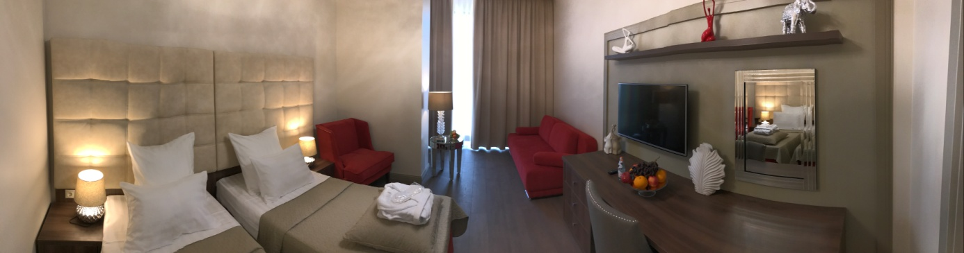
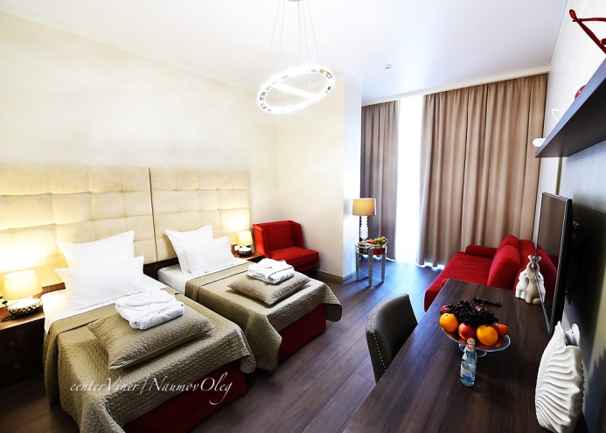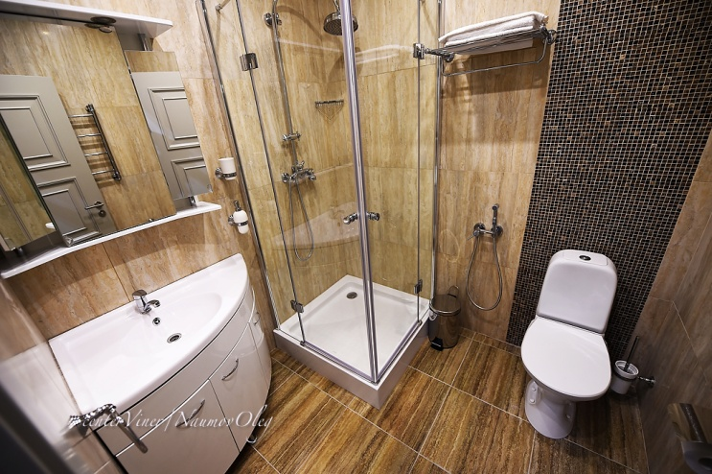
Мест в отеле ограничено, поэтому бронируются места
оплаченных заявок!!!

- Расходы по проведению ТС и условия подачи заявок:
Расходы по командированию, питанию, проживанию, проезду участников и проведению ТС несут командирующие организации.
Стоимость ТС для гимнасток (тренировки + питание - обед) – 35 000 рублей
Стоимость пакета (проживание 10 суток с 26 июля по 5 августа + 3-х разовое питание + тренировочные сборы для гимнастки):
Категория номера | Цена за номер
Стандартный номер двухместный (взрослый+гимнастка) | 125 000 руб.
Стандартный номер трехместный  (два взрослых + гимнастка) | 155 000 руб.
Стандартный номер трехместный  (взрослый + 2 гимнастки) | 190 000 руб.

Гимнастка считается допущенной к спортивно-тренировочным сборам:
- при оплате тренировочных сборов и проживания (первые 120 оплаченных заявок);
- при наличии свидетельства о рождении и спортивной страховки от несчастных случаев;
- при наличии медицинской справки, подтверждающей, что ребенок допущен к тренировочным занятиям по художественной гимнастики.

